Bastelanleitung für eine Kirche
Du benötigst dafür:
- 1 Quadrat aus Papier
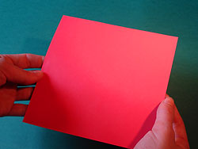
- Nimm das Papier zur Hand.
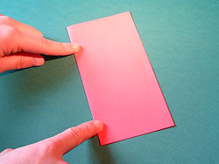
- Falte die waagerechte
und die senkrechte Mittellinie.
- Schneide dann die senkrechte Faltlinie
bis zur Mitte ein.
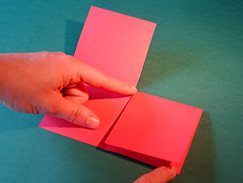
- Drehe das Ganze um 180 Grad und falte
das obere rechte Viertel über das untere.
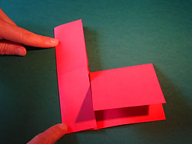
- Dann falte den linken Rand zur Mitte.
- Knicke die beiden Ecken des Turms nach vorn.
- Schlage die Ecken dann nach innen ein.
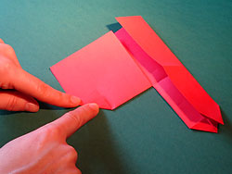
- Falte die rechte obere Ecke nach vorn.
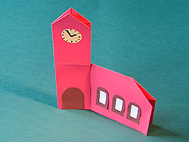
- Schlage die Ecke dann wieder nach innen ein.
Jetzt kannst du noch
eine Tür, ein Fenster und eine Uhr oder
ein Kreuz aufkleben.
Fertig ist die Kirche.

